Тема:Юлда булсаң, уяу бул!
1 нче сыйныфта (татар төркемендә) үткәрелгән дәрес планы.

Максат:
1.Балаларның юл йөрү кагыйдәләрен ничек үзләштерүләрен, светофор төсләренә карап ничек хәрәкәт итүләрен ачыклау.
2.Күзәтүчәнлелекне, игътибарлылыкны арттыру.
3. Урамда, юлларда үзеңне дөрес тоту культурасын формалаштыру.
Җиһазлау:светофор макеты,электрон дәреслек, компьютер, слайдлар, проектор, экран, табышмаклар.
Дәрес барышы.
I.Оештыру өлеше.
1. Исәнләшү.
2.Укучыларның игътибарын дәрескә туплау.
II.Актуальләштерү.
1.Фонетик күнегү.
Экранда шәһәр, һәйкәл, мәктәп, башкала, йорт, биек, шифаханә, ашханә сүзләре күрсәтелә.
-Укучылар [ш] авазы кергән сүзләрне генә укып чыгыгыз
(аерым-аерым әйтәләр, бергәләп кабатлыйлар).
-Бу сүзләрне кулланып җөмләләр төзеп әйтегез.
2. Ишетеп аңлау күнегүе.
“Татар телле заман” электрон дәреслеге, № 28 ( транспорт).
-Сүзләрне тыңлагыз, кабатлагыз һәм тәрҗемә итегез.
III. Яңа тема белән таныштыру.
1.Укучылар алдына максат кую.
-Балалар, без бүген дәрестә нәрсә турында сөйләшербез?( Шәһәр, транспорт турында)
-Без дәрестә юл йөрү сабаклары турында сөйләшербез.
-Укучылар, хәзер юлларда транспорт күп. Шуңа күрә юлда йөрү кагыйдәләрен төгәл үтәү турында сезнең белән тагын искә төшереп китик.
Безнең илдә 1994 нче елдан халыкара юл хәрәкәте кагыйдәләре кертелгән. Барлык машина йөртүчеләр аларны өйрәнә һәм куллана. Бу кагыйдәләр үтәлмәгән очракта төрле юл һәлакәтләре була, машиналар ватыла, иң аянычы: кешеләр имгәнә, үлә.
Юл хәрәкәте кагыйдәләрен машина йөртүче генә түгел, җәяүле дә яхшы белергә тиеш, чөнки еш кына алар гаебе белән юлларда төрле фаҗигаләр була. Күбесенчә балалар зыян күрә. Бу- бик кызганыч, авыр хәл. Кечкенәләрнең күбесе машинаның җилдертеп килүен күрсә дә , юлны аркылы чыгарга ашыга. Шәп йөгерәм, өлгерәм дип уйлый. Ләкин нихәтле генә яхшы чапсаң да , машина барыбер тизрәк йөри. Андый чакта шофер да машинаны туктатып өлгерә алмый.
2. Табышмакларның җавапларын табарга кирәк. Дөрес җавап бирсәк рәсем ачылырга тиеш.

1. | 2.
3. | 4.
1бирем.
-Алмаш-тилмәш өч күз яна:
Яшел, сары һәм кызыл.
Урамда исән йөрергә
Булыша ул көн һәм төн.
-Светофор.
Экранда светофор рәсеме һәм “ Моны белү кызыклы” дигән слайд ачыла.
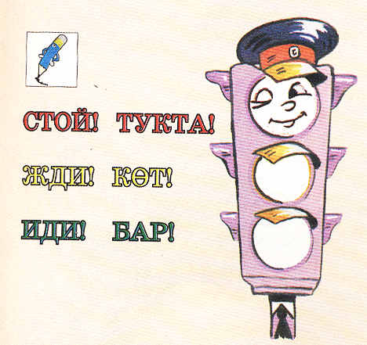

Моны белү кызыклы.
1914 ел 5 август- 2 төсле светофор эшли башлый.
1918 ел- беренче өч күзле светофор Нью-Йорк шәһәрендә куела.
Россиядә иң беренче светофор- Ленинград шәһәрендә
1930 елның 15 гыйнварендә , 30 декабрьдә- Мәскәүдә куела.
-Сез мәктәпкә ничек киләсез?
-Сезнең юлыгызда светофор очрыймы?
- Светофордагы утлар нәрсәне аңлата?
Р.Бәшәр “ Светофор” шигырен уку.
-Бу шигырь нәрсәләрне күз алдына китерә?
-Машиналар туктавына кызыл колак сәбәпчеме?
-Кызыл ут нәрсә турында хәбәр бирә?
-Димәк, укучылар , юлда йөргәндә игътибарлы булырга һәм бары тик светофор сигналларына карап кына чыгарга кирәк.

2 бирем.
Мин иң кирәкле билге,
Җәяүле белә мине.
Күрсәтәм урам юлның
Аркылы чыгу урынын.
-Җәяүлеләр юлы, зебра.
Экранда “ Боларны белү һәркемгә кирәк!” дигән боерык.

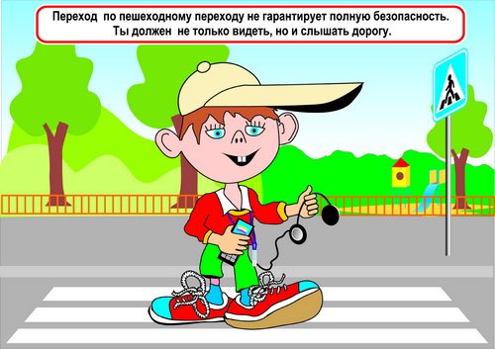

“ Боларны белү һәркемгә кирәк!”
1. Юлның уң ягыннан гына йөр,
2. Бары тик тротуардан гына йөр.
3. Велосипедта йөргәндә тротуар кырыеннан бар!
4. Тротуар булмаган урыннарда,сул яктан, каршы килүче транспортка карап бар.
5. Урамны тиешле урыннарда гына аркылы чык.
6. Машина юлынан йөрү, машина артына асылынып бару, транспорт юлында уеннар оештыру закон нигезендә тыела.

Һәр боерык буенча фикер алышу үткәрелә.
IV. Ял минуты “ Светофор” уены.

3 бирем.
Ике көпчәкле арба, атсыз да алга бара.
-Велосипед.
-Велосипедта йөргәндә кагыйдәләрне үтәргә кирәкме?
-Ничә яшьтән зур юлларда велосипедта йөрергә ярый?
Экранда велосипед рәсеме һәм язу (кызыл төстә)чыга.

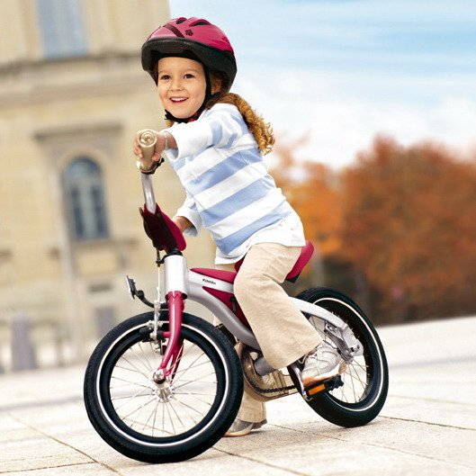

Велосипедта 14 яшьтән ( олы юлларда) йөрергә ярый.

-Ни өчен кызыл белән язылган?
-Әйе, балалар, күпләрегез велосипедта, роликларда, скейтларда зур юлларда йөрергә ярата. Ләкин бу бик куркыныч. Сезнең бу эшегез өчен әти-әниләрегезгә штраф түләргә туры килүе дә бик мөмкин. Машиналар йөри торган юллар мондый уеннар урыны түгел.Төрле күңелсезлекләр килеп чыкмасын өчен бик игътибарлы булырга кирәк.
К.Низамиеваның “Велосипедыңа өйрәт” шигырен уку, фикер алышу.

4 бирем.
“Сорау миннән, җавап сездән .”

-Җәяү йөрүче кем дип атала? (җәяүле)
- Светофорның ничә төсе бар? (3)
- Машина юлы аша ничек чыгарга?( зебра аша)
- Җәяүлеләр өчен яшел ут янса, машиналар өчен нинди төс янар?( кызыл)
- Җәяүле юлы( тротуар).
- Ничә яшьтән юлда велосипедта йөрергә ярый?( 14)
- Зебра ничә төсле? (2)
- Светофорда кызыл сигнал кайда урнашкан?(иң өстә)
- Светофор ни өчен кирәк?( юлдагы хәрәкәтне көйләр өчен)
V. Алган белемнәрне ныгыту.
Светофор макеты, идәндә зебра рәсеме.
-Светофорның төсләре нәрсә ди?
Кызыл төс-?
Сары төс-?
Яшел төс-?
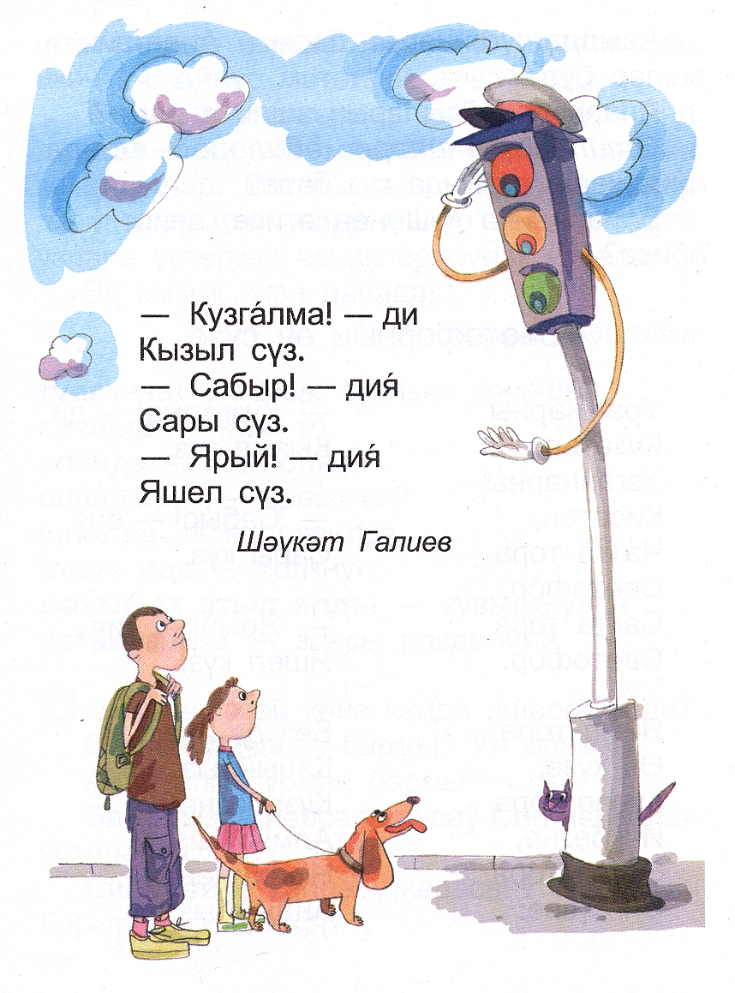
(һәр укучы үз фикерен әйтә).
Ш.Галиевның “Светофорның өч сүзе” шигыреннән өзек өйрәнү.
-Кузгалма!- ди
Кызыл күз.

- Сабыр!- дия
Сары күз.

-Ярый!- дия
Яшел күз.
-Бу өзектәге сүзләрне һәм светофор күзләрен бик җиңел истә калдырып була.Алар нинди хәрефтән башлана?
- Юлда йөрү кагыйдәләрен иптәшләрегезгә дә сөйләгез.

VI.Йомгаклау.
-“ Боларны белү һәркемгә кирәк!” дигән боерыкны сез үзегез белән алыгыз, өйдә әти-әниләрегез белән кабатлап чыгыгыз, истә калдырырга тырышыгыз.
(Һәр укучыга “ боерык” бирелә).
-Менә бергә кагыйдәләрне кабатлап, искә төшердек. Киләчәктә дә аларны үтәгез. “Светофорны хөрмәт итегез!”
- Шуның белән дәресебез тәмам.
Гел- гел уңсын юлыгыз,
Бәла- каза булмасын!
Өйрәнегез ныгытып,
Юл йөрү әлифбасын.

Заявка
На участие в Республиканском творческом конкурсе
“Вместе за безопасность на дорогах”.
ФИО,возраст участника Исмагилова Гузалия Ильтзаровна ,
Город(район) Тетюши
Место работы: МБОУ “ Тетюшская средняя общеобразовательная школа №1 имени Героя Советского Союза Ханжина П.С.”
Почтовый адрес РТ г. Тетюши, ул. Октябрьская, дом 22
Контактные телефоны 89274130798
Номинация “Балаларда имин яшәү сәләте тәрбияләү” буенча дәрес эшкәртмәсе.

